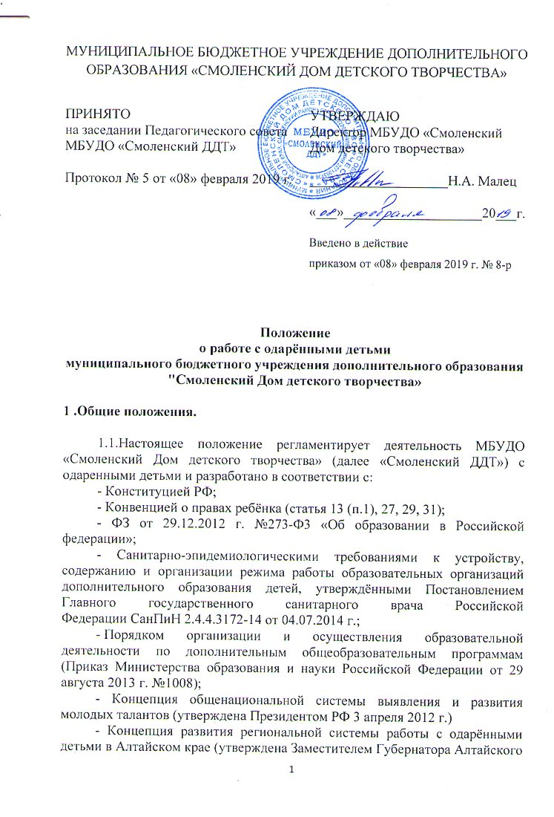

края, начальником Главного управления образования и молодежной политики Алтайского края Ю.Н. Денисовым 29.08.2012 г.)

1.2. Основные понятия, используемые при организации работы с одаренными детьми[1]

Одаренность (талант) – это системное, развивающееся в течение жизни качество личности, которое определяет возможность достижения человеком на основе его интеллектуальных, культурных, психофизиологических особенностей более высоких, незаурядных результатов в одном или нескольких видах деятельности по сравнению с другими людьми.

Одаренный (талантливый) ребенок, подросток, молодой человек выделяется яркими, очевидными, иногда выдающимися достижениями (или имеет внутренние предпосылки для таких достижений) в том или ином виде деятельности.

**2. Цель и задачи.**

2.1.Цель - создание эффективной системы работы с одаренными детьми через организацию социально-педагогических условий для оптимального развития индивидуальных способностей детей.

2.2.Задачи:

- Разработка системы выявления одаренности обучающихся с использованием различных диагностик и дальнейшее педагогическое их сопровождения в течение всех лет обучения в Смоленском ДДТ;

- Разработка образовательных программ, индивидуальных образовательных маршрутов для одаренных детей;

- Применение современных развивающих образовательных технологий для ведения воспитания, обучения одаренных детей;

- Отбор средств обучения, способствующих развитию творчества, самостоятельности мышления, инициативности и научно-исследовательских навыков;

- Организация исследовательской деятельности одаренных обучающихся;

- Социальная и психологическая поддержка одаренных детей;

- Развитие разнообразных методов и форм стимулирования и мотивации одаренных детей.

**3. Организация образовательного процесса.**

3.1.Система работы с одаренными детьми в МБУДО «Смоленский ДДТ» осуществляется посредством:

- выполнения положений, регламентирующих работу с одаренными детьми в различных сферах деятельности учреждения;

- разработки и выполнения индивидуальных образовательных маршрутов, образовательных программ для одаренных детей;

- расширения творческого пространства для проявления детской одаренности;

- проведение различных по форме и содержанию мероприятий пропагандирующих среди обучающихся необходимость развития способностей;

- проектную и исследовательскую деятельность обучающихся;

- вовлечения законных представителей одаренных детей в процесс образовательной и иной деятельности учреждения с одаренными детьми;

3.2. Работа с одаренными детьми начинается и проводится в большей степени в творческом объединении: в группах - дифференцированно, индивидуально - по программам индивидуального образовательного маршрута и общем детском коллективе учреждения.

3.3.Организация образовательного процесса по индивидуальным образовательным маршрутам осуществляется на основе учебного плана (вариативная часть) учреждения и регламентируется расписанием занятий. Выделение вариативных часов для обучения одаренных обучающихся осуществляется:

- на основе списка одаренных детей, составленного педагогом на основе психолого-педагогических диагностик;

- результатам наблюдения педагога за обучающимися;

- реальными достижениями обучающегося на протяжении всех лет его обучения в учреждении.

Списки одаренных детей ежегодно на начало учебного года, в процессе утверждения учебной нагрузки педагога, подаются и заверяются директором учреждения и представляются заместителю директора. Выделение учебных часов осуществляется из расчета: 2-3 часа на малую учебную группу одаренных детей (от 3 до 5 обучающихся). В рамках этих часов и групп педагог реализует групповые, индивидуальные формы обучения с целью развития детской одаренности, подготовки обучающихся к творческим мероприятиям.

В отдельных творческих объединениях развитие одаренных детей осуществляется на основе уже утвержденных образовательных программ, составленных для индивидуального обучения. В качестве индивидуальных образовательных маршрутов приемлемы календарно- тематические планы организации индивидуальной исследовательской работы одаренных детей, планы по подготовке к творческим конкурсам, выставкам, планы по подготовке и реализации общественно значимых проектов.

3.4.Продолжительность академического часа занятия с одаренными детьми составляет 40 минут (для детей дошкольного возраста - 30 минут) с обязательным 10-минутным перерывом между занятиями.

3.5.Педагоги к началу учебного года составляют перспективные календарно- тематические планы реализации вариативных часов, подробные планы подготовки и участия конкретных одаренных детей в конкретных творческих мероприятиях разного уровня, с учетом индивидуальных возможностей и достигнутых успехов каждого ребенка. По данным спискам разрабатывается план работы учреждения, план выполнения программы «Одаренные дети», действия администрации учреждения по привлечению средств по обеспечению участия в них обучающихся, для своевременному осуществлению необходимых организационных мер.

**4. Участники образовательного процесса.**

4.1.Участниками образовательного процесса по работе с одаренными обучающимися являются: - обучающиеся МБУДО «Смоленский ДДТ», обладающие следующими типами одаренности: академическая, интеллектуальная, творческая, художественная, социальная (лидерская);

-родители и другие законные представители обучающихся;

- педагоги дополнительного образования;

-творческая группа педагогов, работающих с одаренными детьми, создаваемая сроком на 1 год.

4.2.Общее руководство работой с одаренными детьми осуществляет заместитель директора по УВР, с участием педагогических работников.

**5. Права, обязанности педагогических работников,**

**осуществляющих работу с одаренными детьми**

5.1. Права, обязанности и ответственность педагогических работников определяются их должностными инструкциями, правилами внутреннего трудового распорядка, Уставом МБУДО «Смоленский ДДТ», настоящим Положением, целевыми, опытно-экспериментальными, инновационными программами учреждения.

5.2.Педагоги дополнительного образования несут ответственность перед детьми, их родителями (законными представителями), администрацией учреждения за качественную организацию образовательного процесса, за применение в образовательном процессе эффективных форм, методов, средств обучения, за несвоевременное и ненадлежащее исполнение своих функций.

5.3.Права, обязанности и ответственность обучающихся определяются Правилами поведения, Уставом и настоящим Положением. Качественное развитие детских способностей возможно лишь при активной познавательной деятельности самого ребенка.

5.4.Педагоги дополнительного образования, обучающиеся и их родители несут ответственность за порчу имущества, оборудования, инвентаря в соответствии с существующим законодательством.

5.5.В ходе проведения обучающих занятий и мероприятий педагоги несут ответственность за жизнь и здоровье детей - участников образовательного процесса.

**6. Условия работы с одаренными детьми.**

6.1.Для осуществления образовательного процесса по программам дополнительного образования, по программам, планам индивидуального обучения в МБУДО «Смоленский ДДТ» создаются максимально комфортные условия для развития личности ребенка.

6.2.Администрация МБУДО «Смоленский ДДТ» предоставляет для осуществления обучения детей данной категории необходимые помещения (учебные кабинеты, актовый и выставочные залы) для организации образовательного процесса, индивидуальных занятий, проведения воспитательных и досуговых мероприятий.

6.3.Администрация МБУДО «Смоленский ДДТ» обеспечивает условия для повышения квалификации, профессионализма педагогов, работающих с одаренными детьми.

6.3.Для участия одаренных детей в творческих конкурсах, научно- практических конференциях и иных мероприятиях, связанных с демонстрацией достижения обучающихся с выездом за пределы муниципального образования допустимо привлечение администрацией учреждения родительских средств, с согласия родителей и иных законных представителей обучающихся, спонсорской помощи, бюджетных средств в рамках муниципальной программы «Одаренные дети».

6.4.Педагог, работающий с одаренными детьми должен быть:

- увлеченным своим делом, профессионально грамотным, прошедшим обучение на курсах по подготовке к работе с одаренными детьми;

- способным к экспериментальной, научной и творческой деятельности;

- интеллектуальным, нравственным и эрудированным;

- проводником передовых педагогических технологий;

**7. Подведение итогов.**

7.1.Подведение ежегодных итогов работы с одаренными детьми осуществляется:

-через определение результатов участия каждого одаренного ребенка в конкурсах, выставках, олимпиадах, конференциях различного уровня (творческого объединения, учрежденческий, муниципальный, областной, региональный, всероссийский, международный), очной и заочной формах;

7.2.Педагоги должны собирать информацию о достижениях обучающихся в виде копий наградных материалов и иных письменных свидетельств (сертификаты, благодарственные письма и др.); хранить такие сведения в своих рабочих портфелях, пропагандировать достижения обучающихся различными формами и доступными средствами (форма отчета утверждается педагогическим Советом учреждения).

1. Соответствуют п.II Концепция развития региональной системы работы с одарёнными детьми в Алтайском крае